**DAFTAR PUSTAKA**

Adriani, Susi. 2013. *Pengaruh Reward Sebagai Upaya Meningkatkan Motivasi Belajar Siswa dalam Pembelajaran IPS Kelas III A di Min Tempel Ngaglik Sleman*. Fakultas Ilmu Tarbiyah dan Keguruan. Universitas Islam Negeri Sunan Kalijaga Yokyakarta. Fakultas Tarbiyah Institut Agama Islam Negeri Walisongo Semarang

Ahmad, A. 2009. *Pendidikan Anak Usia Dini*. Bandung : Alpabeta

Arikunto*,* Suharsimi. 2013*.* *Prosedur Penelitian Suatu Pendekatan Praktek*. Jakarta: Rineka Cipta

Arief, Armai. 2007. *Pengantar Ilmu dan Metodelogi Pendidikan Islam*. Jakarta:Ciputat Press.

Daryanto. 2013. *Implementasi Pendidikan Karakter di Sekolah*. Yogyakarta: Gava Media

Djamarah*,* Syaiful Bahri. 2008*.* *Psikologi Belajar*. Jakarta: Rineka Cipta

Fadillah, Muhammad dan Khorida, Lilif Mualifatu. 2013. *Pendidikan Karakter Anak Usia Dini: Konsep & Aplikasinya dalam PAUD.* Jogjakarta: Ar-Ruzz Media.

Khoerunnisa, Eka Yulia. 2019. *Penerapan Reward Dan Punishmentuntuk Meningkatkan Kedisiplinan Anak Usia Dini*. <http://Jurnal.Upmk.Ac.Id/Index.Php/Pelita> PAUD. Stkip Muhammadiyah Kuninganunder

Kompri. 2016. *Motivasi Pembelajaran Perspektif Guru dan Siswa*. Bandung: Remaja Rosdakarya

Kunandar. 2017. *Penilaian Autentik (Penilaian Hasil Belajar Peserta Didik   
Berdasarkan Kurikulum 2013 Suatu Pendekatan Praktis Disertai dengan   
Contoh*). Jakarta: Rajagrafindo Persada.

Madya, Suwarsih. (2011). Teori dan Praktik Penelitian Tindakan. Bandung: CV. Alfabeta

Mini, Rose. 2011. *Disiplin Pada Anak Usia Dini*. Jakarta: Departemen Pendidikan Nasional.

Mufidah, Umri. 2013. *Efektivitas Pemberian Reward Melalui Metode Token Ekonomi untuk Meningkatkan Kedisiplinan Anak Usia Dini*. Skripsi. Semarang : Universitas Negeri Semarang

Mulyasa. 2013. *Manajemen PAUD*. Bandung: PT Remaja Rosdakarya

Nasrudin, Feri. 2015. *Pengaruh Pemberian Reward Dan Punishment Terhadap Motivasi Belajar Siswa Kelas VI SD Negeri Di Sekolah Binaan 02 Kecamatan Bumiayu Kabupaten Brebes*. Skripsi. Semarang: Universitas Negeri Semarang

Purwanto. 2011. *Evaluasi Hasil Belajar*. Yogyakarta: Pustaka Pelajar

Rusdinal, Elizar, 2010. *Pengelolaan Kelas Di Taman Kanak-Anak*. Jakarta: Departemen Pendidikan Nasional.

Salahudin, Anas dan Irwanto, Alkrienciehie. 2013. *Pendidikan Karakter Pendidikan Berbasis Agama & Budaya Bangsa*. Bandung: CV Pustaka Setia

Sanjaya*,* Ades. 2011*.* *Model-Model Pembelajaran*. Jakarta ; Bumi Aksara.

Semiawan, Conny R. 2009. *Penerapan Pembelajaran Pada Anak*. Jakarta : Indeks

Shoimin, Aris. 2014*.* *Model Pembelajaran Inovatif Dalam Kurikulum 2013*. Yokyakarta: Ar-Ruzz media

Slameto. 2015. *Belajar Dan Faktor-faktor Yang Memengaruhinya*. Jakarta: Rineka Cipta

Sugihartono, dkk, 2007. *Psikologi Pendidikan*. Yogyakarta: UNY Pers.

Sugiyono. 2019. *Metode Penelitian Kuantitatif Kualitatif dan R&D*. Bandung : Alfabeta

Sulistyorini. 2014. *Manajemen Pendidikan Islam*. Surabaya: Elkaf

Suyadi. 2014. *Psikologi Belajar PAUD*. Yogyakarta : Pedagogia.

Wantah, Maria. 2007. *Pengembangan Disiplin dan Pembentukan Moral Pada Anak Usia Dini.* Jakarta: Departemen Pendidikan Nasional

**Lampiran 1**

**RENCANA PELAKSANAAN PEMBELAJARAN MINGGUAN (RPPM)**

**PAUD ARIFAH TAHUN AJARAN 2021/2022**

TEMA : LINGKUNGANKU

KELOMPOK : B

SEMESTER / MINGGU : 1 / 6

KD : 1.1, 1.2, 2.1, 2.3. 2.4, 2.6,2.9, 2.10, 2.11, 2.14, 3.1, 4.1, 3.2, 4.2, 3.4, 4.4, 3.5, 4.5,3.6, 4.6, 3.7, 4.7, 3.9, 4.9, 3.12, 4.12, 3.15, 4.15.

|  |  |  |  |
| --- | --- | --- | --- |
| NO | SUB TEMA | MUATAN / MATERI | RENCANA KEGIATAN |
| 1 | SEKOLAH | 1.1.5.Menjaga dan melestarikan sekolahku | 1.Menyanyi lagu Taman yang paling indah |
|  | Alat-alat sekolah | 1.2.7.Kelestarian lingkungan sekolah | 2.Berdiskusi tentang guna sekolah |
|  | Warga sekolah | 2.1.3.Kebersihan lingkungan sekolah | 3.Mengelompokkan alat-alat sekolah |
|  | Alat permainan  sekolah | 2.3.2.Berkreasi menggunakan berbagai media | 4.Bermain di halaman |
|  |  | 2.4.4.Penataan lingkungan kelas | 5.Menggunting gambar ayunan |
|  |  | 2.6.2.Berangkat sekolah tepat waktu | 6.Menggambar bebas sekolahku |
|  |  | 2.6.3.Memakai seragam sekolah | 7.Merapikan mainan bersama-sama |
|  |  | 2.9.1.Tolong menolong dengan teman | 8.Kerja bakti membersihkan kelas |
|  |  | 2.10.1.Merapikan mainan bersama-sama | 9.Mencari jejak menuju sekolah |
|  |  | 2.11.2.Tidak mengganggu teman | 10.Menyebutkan warga sekolah |
|  |  | 2.14.2.Memperhatikan guru/teman bicara | 11.Menebali suku kata awal sama, gambar alat – alat sekolah |
|  |  | 3.1.1 dan 4.1.1.Menyanyi lagu Taman yang indah | 12.Mencocok gambar buku |
|  |  | 3.2.3.dan 4.2.3.Bersikap sopan pada pendidik | 13.Menghitung pensil, buku, penghapus,krayon, balok dll |
|  |  | 3.4.3.dan 4.4.3.Membuang sampah pada tempatnya | 14.Gerak lagu |
|  |  | 3.5.2.dan 4.5.2.Mencari jejak sekolahku | 15.Merapikan kelas /mainan |
|  |  | 3.6.4.dan 4.6.4.Urutan pola | 16.Mengurutkan bilangan |
|  |  | 3.7.2.dan 4.7.2.Pengenalan warga sekolah | 17.Menirukan 2-3 urutan kata |
|  |  | 3.9.3dan 4.9.3.Pengenalan alat-alat untuk sekolah | 18.Mengurutkan pola gambar alat-alat sekolah |
|  |  | 3.12.1 dan 4.12.1.Pengenalan huruf vokal & konsonan | 19.Memanjat, bergantung dan berayun |
|  |  | 3.15.3 dan 4.15.3.Gerakan senam,tari | 20.Mewarnai gambar alat permainan di luar kelas, gambar baju seragam |
|  |  |  | 21.Menyebutkan huruf vokal dan konsonan nama alat – alat sekolah |
|  |  |  | 22.Meronce manik - manik |

Mengetahui Medan, Maret 2022

Ka. PAUD Arifah Peneliti

**Hj. Nuraini Susanna**

**Lampiran 2**

**RENCANA PELAKSANAAN PEMBELAJARAN HARIAN (RPPH)**

**PAUD ARIFAH TAHUN AJARAN 2021/2022**

Semester / Minggu / Hari ke : I/I/I

Hari, tanggal : Senin

Kelompok usia : 5 – 6 Tahun

Tema / subtema / sub subtema: Lingkunganku / Sekolahku / Berangkat ke Sekolah

Kompetensi Dasar (KD) : 1.1 – 2.3 – 2.6 – 3.1 – 4.1 – 3.5 – 4.5

Materi Kegiatan : - Menjaga dan melestarikan lingkungan sekolah

- Berkreasi dengan berbagai media

- Berangkat sekolah tepat waktu

- Menyanyi lagu taman yang paling indah

- Mencari jejak sekolahku

Materi Pembiasaan : - Bersyukur sebagai ciptaan Tuhan

* + Mengucapkan salam masuk dalam SOP penyambutan dan penjemputan
  + Doa sebelum belajar dan mengenal aturan masuk ke dalam SOP pembukaan
  + Mencuci tangan dan menggosok gigi masuk dalam SOP sebelum dan sesudah makan.

Alat dan bahan : Buku gambar, pensil, krayon

**A. KEGIATAN PEMBUKA**

1. Mencuci tangan sebelum masuk kelas
2. Salam
3. Berdoa dengan tertib
4. Mengenalkan kegiatan dan aturan yang digunakan

**B. KEGIATAN INTI**

1. Menyanyi lagu taman yang paling indah
2. Membuat origami keranjang sampah
3. Menebalkan huruf nama-nama alat kebersihan
4. Praktek mencuci tangan dengan benar

**C. RECALLING**

1. Merapikan alat-alat yang telah digunakan
2. Diskusi tentang perasaan diri selama melakukan kegiatan bermain
3. Membuang sampah pada tempatnya

**D. KEGIATAN PENUTUP**

1. Menanyakan perasaannya selama hari ini
2. Berdiskusi kegiatan apa saja yang sudah dimainkannya hari ini, mainan apa yang paling disukai
3. Bercerita pendek yang berisi pesan-pesan
4. Memberikan sticker bagi anak yang disiplin

**E. RENCANA PENILAIAN**

1. Sikap
2. Memahami akan pentingnya menjaga kelestarian lingkungan sekolah
3. Menggunakan kata sopan pada saat bertanya
4. Pengetahuan dan ketrampilan
5. Dapat menyebutkan guna sekolah
6. Dapat menyanyi lagu taman yng paling indah
7. Dapat menirukan 3–4 urutan kata
8. Dapat menggambar bebas sekolahku
9. Dapat mencari jalan menuju sekolah

Mengetahui Medan, Maret 2022

Ka. PAUD Arifah Peneliti

**Hj. Nuraini Susanna**

**RENCANA PELAKSANAAN PEMBELAJARAN HARIAN (RPPH)**

**PAUD ARIFAH TAHUN AJARAN 2021/2022**

Semester / Minggu / Hari ke : I, I, II

Hari, tanggal : Rabu

Kelompok usia : 5 – 6 Tahun

Tema / subtema /sub subtema : Lingkunganku / Sekolahku / Seragam Sekolah

Kompetensi Dasar (KD) : 2.1 – 2.3 – 2.6 – 2.9 – 3.1 – 4.1 – 3.15 – 4.15

Materi Kegiatan : - Kebersihan lingkungan sekolah

- Berkreasi dengan berbagai media

- Memakai seragam sekolah

- Tolong menolong dengan teman

- Menyanyi lagu taman yang paling indah

Materi Pembiasaan : - Bersyukur sebagai ciptaan Tuhan

* + Mengucapkan salam masuk dalam SOP penyambutan dan penjemputan
  + Doa sebelum belajar dan mengenal aturan masuk ke dalam SOP pembukaan
  + Mencuci tangan dan menggosok gigi masuk dalam SOP sebelum dan sesudah makan.

Alat dan bahan : Gambar baju seragam sekolah, topi, dasi, krayon

**A. KEGIATAN PEMBUKA**

1. Mencuci tangan sebelum masuk kelas
2. Salam
3. Berdoa dengan tertib
4. Mengenalkan kegiatan dan aturan yang digunakan

**B. KEGIATAN INTI**

1. Mewarnai gambar baju seragam
2. Menebali kata di bawah gambar sekolahku
3. Mengajak anak membersihkan sampah dan membuang pada tempatnya

**C. RECALLING**

1. Merapikan kembali mainan yang telah dipakai
2. Diskusi tentang perasaan diri selama melakukan kegiatan bermain
3. Membuang sampah pada tempatnya

**D. KEGIATAN PENUTUP**

1. Menanyakan perasaannya selama hari ini
2. Berdiskusi kegiatan apa saja yang sudah dimainkannya hari ini, mainan apa yang paling disukai
3. Menjaga kebersihan lingkungan kelas bersama-sama
4. Memberikan sticker bagi anak yang disiplin

**E. RENCANA PENILAIAN**

1. Sikap
2. Mampu bekerja sama dan tolong menolong dengan teman
3. Menggunakan kata sopan pada saat bertanya
4. Pengetahuan dan ketrampilan
5. Dapat menyebutkan seragam yang dipakai untuk sekolah
6. Dapat menjaga kebersihan sekolah
7. Dapat mewarnai baju seragam dengan rapi
8. Dapat menebali kata di bawah gambar
9. Dapat menghitung benda dengan benar

Mengetahui Medan, Maret 2022

Ka. PAUD Arifah Peneliti

**Hj. Nuraini Susanna**

**RENCANA PELAKSANAAN PEMBELAJARAN HARIAN (RPPH)**

**PAUD ARIFAH TAHUN AJARAN 2021/2022**

Semester / Minggu / Hari ke : I, I, III

Hari, tanggal : Jum’at

Kelompok usia : 5 – 6 Tahun

Tema / subtema/ sub subtema : Lingkunganku / Sekolahku / Alat Permainan

Kompetensi Dasar (KD) : 1.2 – 2.3 – 2.10 – 3.4 – 3.6 – 4.6 – 3.9 – 4.9

Materi Kegiatan : - Kelestarian alat-alat sekolah dalam ruangan

- Berkreasi dengan berbagai media

- Merapikan mainan bersama–sama

- Pengenalan konsep bilangan

- Pengenalan alat–alat sekolah

Materi Pembiasaan : - Bersyukur sebagai ciptaan Tuhan

* + Mengucapkan salam masuk dalam SOP penyambutan dan penjemputan
  + Doa sebelum belajar dan mengenal aturan masuk ke dalam SOP pembukaan
  + Mencuci tangan dan menggosok gigi masuk dalam SOP sebelum dan sesudah makan.

Alat dan bahan : APE balok, manik-manik, pensil

**A. KEGIATAN PEMBUKA**

1. Mencuci tangan sebelum masuk kelas
2. Salam
3. Berdoa dengan tertib
4. Mengenalkan kegiatan dan aturan yang digunakan

**B. KEGIATAN INTI**

1. Bermain balok
2. Mengelompokkan kata–kata benda yg berat dan ringan
3. Mengajak anak merapikan mainan bersama-sama

**C. RECALLING**

1. Merapikan kembali mainan yang telah dipakai
2. Diskusi tentang perasaan diri selama melakukan kegiatan bermain
3. Membuang sampah pada tempatnya

**D. KEGIATAN PENUTUP**

1. Menanyakan perasaannya selama hari ini
2. Berdiskusi kegiatan apa saja yang sudah dimainkannya hari ini, mainan apa yang paling disukai
3. Bercerita pendek yang berisi pesan-pesan
4. Menginformasikan kegiatan untuk besok

**E. RENCANA PENILAIAN**

1. Sikap
2. Menjaga dan merawat mainan di dalam kelas
3. Menggunakan kata sopan pada saat bertanya
4. Pengetahuan dan ketrampilan
5. Dapat merapikan mainan
6. Dapat meronce sesuai pola
7. Dapat mengelompokkan alat–alat permainan di dalam kelas
8. Dapat bermain balok–balok
9. Dapat membuat urutan bilangan

Mengetahui Medan, Maret 2022

Ka. PAUD Arifah Peneliti

**Hj. Nuraini Susanna**

**RENCANA PELAKSANAAN PEMBELAJARAN HARIAN (RPPH)**

**PAUD ARIFAH TAHUN AJARAN 2021/2022**

Semester / Minggu / Hari ke : 1 / II / I

Hari, tanggal : Senin

Kelompok usia : 5 – 6 Tahun

Tema / subtema/ sub subtema : Kebutuhanku / Makanan / Tata Tertib Makan

Kompetensi Dasar (KD) : 1.1 – 2.6 – 2.7 – 3 . 3 – 4 . 3 – 3 . 4 – 4 . 4 – 3 .9 –

4 . 9

Materi Kegiatan : - Bersyukur atas nikmat Tuhan (makanan)

- Tata tertib makan

- Cuci tangan sebelum makan

- Makan dengan tangan kanan

- Makan yang teratur

Materi Pembiasaan : - Bersyukur sebagai ciptaan Tuhan

* Mengucapkan salam masuk dalam SOP penyambutan dan penjemputan
* Doa sebelum belajar dan mengenal aturan masuk ke dalam SOP pembukaan
* Mencuci tangan dan menggosok gigi masuk dalam SOP sebelum dan sesudah makan.

Alat dan bahan : Gambar anak sedang makan, buku gambar, pensil

**A. KEGIATAN PEMBUKA**

1. Mencuci tangan sebelum masuk kelas
2. Salam
3. Berdoa dengan tertib
4. Mengenalkan kegiatan dan aturan yang digunakan

**B. KEGIATAN INTI**

1. Melingkari gambar makan yang benar
2. Menyebutkan 4 sehat 5 sempurna
3. Mengenalkan tata tertib makan yang benar

**C. RECALLING**

1. Merapikan kembali mainan yang telah dipakai
2. Diskusi tentang perasaan diri selama melakukan kegiatan bermain
3. Membuang sampah pada tempatnya

**D. KEGIATAN PENUTUP**

1. Menanyakan perasaannya selama hari ini
2. Berdiskusi kegiatan apa saja yang sudah dimainkannya hari ini, mainan apa yang paling disukai
3. Bercerita pendek yang berisi pesan-pesan
4. Menginformasikan kegiatan untuk besok

**E. RENCANA PENILAIAN**

1. Sikap
2. Dapat mensyukuri makanan sebagai anugerah Tuhan
3. Menggunakan kata sopan pada saat bertanya
4. Pengetahuan dan ketrampilan
5. Dapat menyebutkan tata tertib makan
6. Dapat mencuci tangan dengan benar
7. Dapat menceritakan cara makan yang benar
8. Dapat menata meja makan
9. Dapat menyebutkan waktu makan

Mengetahui Medan, Maret 2022

Ka. PAUD Arifah Peneliti

**Hj. Nuraini Susanna**

**Lampiran 3**

**Lembar Observasi *Pre-test* Kedisiplinan Anak**

|  |  |  |  |  |  |  |  |  |  |  |  |  |  |  |  |  |  |  |  |
| --- | --- | --- | --- | --- | --- | --- | --- | --- | --- | --- | --- | --- | --- | --- | --- | --- | --- | --- | --- |
| **No** | **Nama** | **Hadir Tepat Waktu** | | | | **Merapikan Kembali Mainan Setelah Dipakai** | | | | **Mencuci Tangan Sebelum dan Sesudah Makan** | | | | **Membuang Sampah Pada Tempatnya** | | | | **Jlh Nilai** | **Rata-rata**  **%** |
| **BB** | **MB** | **BSH** | **BSB** | **BB** | **MB** | **BSH** | **BSB** | **BB** | **MB** | **BSH** | **BSB** | **BB** | **MB** | **BSH** | **BSB** |
| **1** | **2** | **3** | **4** | **1** | **2** | **3** | **4** | **1** | **2** | **3** | **4** | **1** | **2** | **3** | **4** |
| 1 | Asysyakira |  | **√** |  |  |  |  | **√** |  |  | **√** |  |  |  |  | **√** |  | **10** | **62,5** |
| 2 | Ghefira |  |  | **√** |  |  |  | **√** |  |  | **√** |  |  |  |  | **√** |  | **11** | **68,7** |
| 3 | Seruni |  |  | **√** |  |  |  | **√** |  |  |  | **√** |  |  |  | **√** |  | **12** | **75** |
| 4 | Raisya |  | **√** |  |  |  | **√** |  |  |  |  | **√** |  |  | **√** |  |  | **9** | **56,2** |
| 5 | Az Zahra |  | **√** |  |  |  | **√** |  |  | **√** |  |  |  |  | **√** |  |  | **7** | **43,7** |
| 6 | Rania |  | **√** |  |  |  | **√** |  |  |  | **√** |  |  |  | **√** |  |  | **8** | **50** |
| 7 | Kianza |  |  | **√** |  |  | **√** |  |  |  |  | **√** |  |  |  | **√** |  | **11** | **68,7** |
| 8 | Zafira |  | **√** |  |  |  |  | **√** |  |  | **√** |  |  |  | **√** |  |  | **9** | **56,2** |
| 9 | Akbar |  |  | **√** |  |  |  |  | **√** |  |  | **√** |  |  |  | **√** |  | **13** | **81,2** |
| 10 | Gibran Yusuf |  |  | **√** |  |  |  | **√** |  |  | **√** |  |  |  | **√** |  |  | **10** | **62,5** |
| 11 | Ibrahim |  | **√** |  |  |  | **√** |  |  |  | **√** |  |  |  | **√** |  |  | **8** | **50** |
| 12 | Nugie |  |  | **√** |  |  | **√** |  |  |  | **√** |  |  |  | **√** |  |  | **9** | **56,2** |
| 13 | M. Jahary |  |  | **√** |  |  | **√** |  |  |  | **√** |  |  |  |  | **√** |  | **10** | **62,5** |
| 14 | M. Alqi |  |  | **√** |  |  |  | **√** |  |  |  | **√** |  |  |  | **√** |  | **12** | **75** |
| 15 | Aulia |  |  |  | **√** |  |  | **√** |  |  |  |  | **√** |  |  | **√** |  | **14** | **87,5** |
| **Nilai** | | **0** | **12** | **24** | **4** | **0** | **14** | **21** | **4** | **1** | **16** | **15** | **4** | **0** | **14** | **24** | **0** |  |  |
| **Persen (%)** | | **0** | **20** | **40** | **6,7** | **0** | **23,3** | **35** | **6,7** | **1,7** | **26,7** | **25** | **6,7** | **0** | **23,3** | **40** | **0** |
| **Total Persen** | | **66,7** | | | | **65** | | | | **60,1** | | | | **63,3** | | | |
| **Rata-Rata** | | **63,8** | | | | | | | | | | | | | | | |

**Lampiran 4**

**Lembar Observasi *Post-test* Kedisiplinan Anak**

|  |  |  |  |  |  |  |  |  |  |  |  |  |  |  |  |  |  |  |  |
| --- | --- | --- | --- | --- | --- | --- | --- | --- | --- | --- | --- | --- | --- | --- | --- | --- | --- | --- | --- |
| **No** | **Nama** | **Hadir Tepat Waktu** | | | | **Merapikan Kembali Mainan Setelah Dipakai** | | | | **Mencuci Tangan Sebelum dan Sesudah Makan** | | | | **Membuang Sampah Pada Tempatnya** | | | | **Jlh Nilai** | **Rata-rata**  **%** |
| **BB** | **MB** | **BSH** | **BSB** | **BB** | **MB** | **BSH** | **BSB** | **BB** | **MB** | **BSH** | **BSB** | **BB** | **MB** | **BSH** | **BSB** |
| **1** | **2** | **3** | **4** | **1** | **2** | **3** | **4** | **1** | **2** | **3** | **4** | **1** | **2** | **3** | **4** |
| 1 | Asysyakira |  |  | **√** |  |  |  | **√** |  |  |  | **√** |  |  |  | **√** |  | **12** | **75** |
| 2 | Ghefira |  |  | **√** |  |  |  | **√** |  |  |  |  | **√** |  |  | **√** |  | **13** | **81,2** |
| 3 | Seruni |  |  | **√** |  |  |  |  | **√** |  |  | **√** |  |  |  |  | **√** | **14** | **87,5** |
| 4 | Raisya |  |  |  | **√** |  |  | **√** |  |  |  | **√** |  |  |  | **√** |  | **13** | **81,2** |
| 5 | Az Zahra |  |  |  |  |  | **√** |  |  |  |  | **√** |  |  |  | **√** |  | **10** | **45,9** |
| 6 | Rania |  |  | **√** |  |  |  | **√** |  |  | **√** |  |  |  |  | **√** |  | **11** | **68,7** |
| 7 | Kianza |  |  | **√** |  |  |  | **√** |  |  |  | **√** |  |  |  |  | **√** | **13** | **81,2** |
| 8 | Zafira |  |  | **√** |  |  |  | **√** |  |  |  | **√** |  |  |  | **√** |  | **12** | **6,5** |
| 9 | Akbar |  |  |  | **√** |  |  |  | **√** |  |  | **√** |  |  |  |  | **√** | **15** | **93,7** |
| 10 | Gibran Yusuf |  |  | **√** |  |  |  | **√** |  |  |  |  | **√** |  |  | **√** |  | **13** | **81,2** |
| 11 | Ibrahim |  |  | **√** |  |  |  | **√** |  |  | **√** |  |  |  |  | **√** |  | **11** | **68,7** |
| 12 | Nugie |  |  | **√** |  |  |  | **√** |  |  |  | **√** |  |  |  | **√** |  | **12** | **75** |
| 13 | M. Jahary |  |  | **√** |  |  |  |  | **√** |  |  |  | **√** |  |  | **√** |  | **14** | **87,5** |
| 14 | M. Alqi |  |  |  | **√** |  |  |  | **√** |  |  | **√** |  |  |  |  | **√** | **15** | **93,7** |
| 15 | Aulia |  |  |  | **√** |  |  |  | **√** |  |  |  | **√** |  |  |  | **√** | **16** | **100** |
| **Nilai** | | **0** | **2** | **30** | **16** | **0** | **2** | **27** | **20** | **0** | **4** | **27** | **16** | **0** | **0** | **30** | **20** |  |  |
| **Persen (%)** | | **0** | **3,3** | **50** | **26,7** | **0** | **3,3** | **45** | **33,3** | **0** | **6,7** | **45** | **26,7** | **0** | **0** | **50** | **33,3** |
| **Total Persen** | | **80** | | | | **81,6** | | | | **78,4** | | | | **83,3** | | | |
| **Rata-Rata** | | **80,8** | | | | | | | | | | | | | | | |

**Lampiran 5**

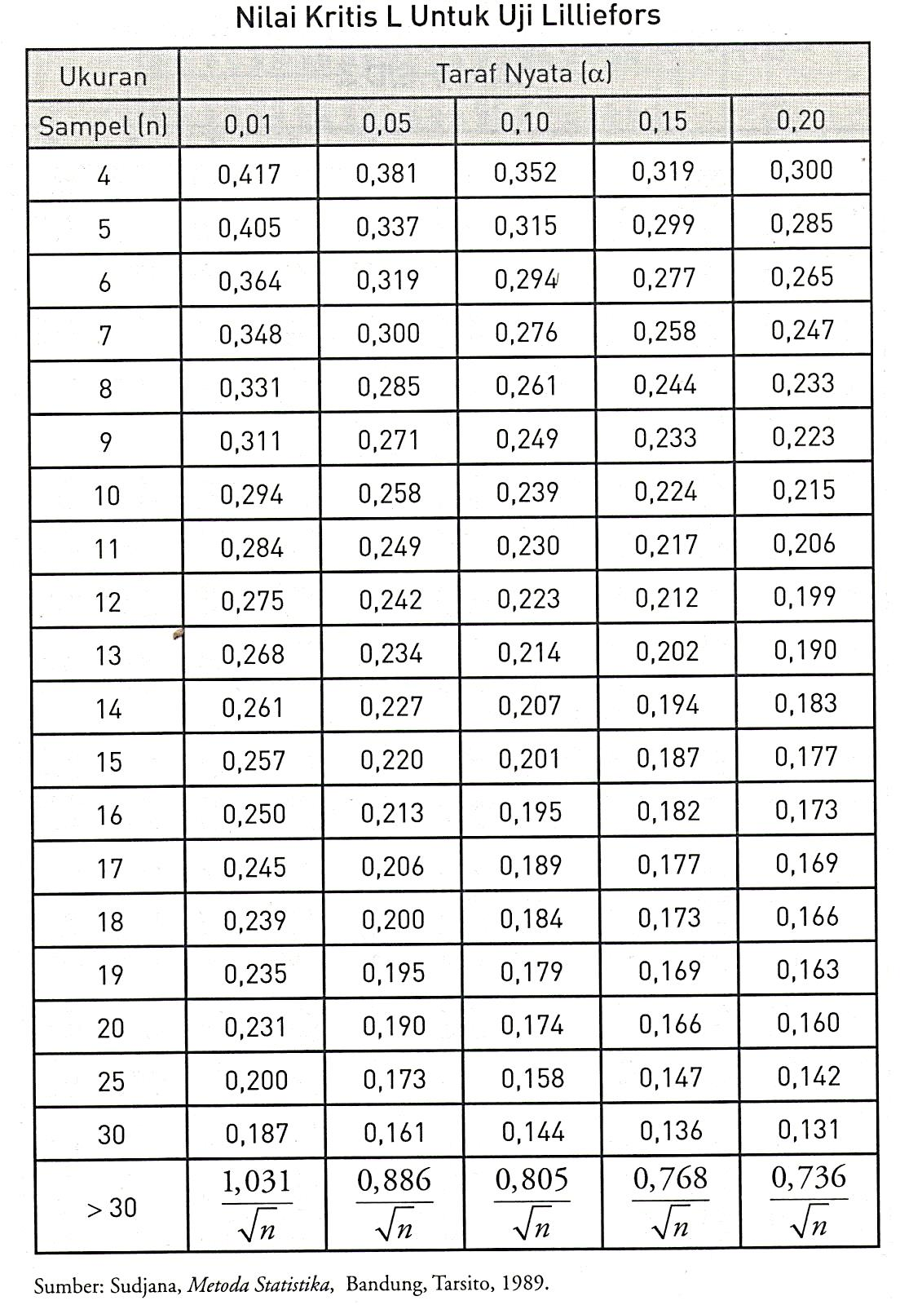

**Lampiran 6**

**DAFTAR TABEL DISTRIBUSI NORMAL STANDART**

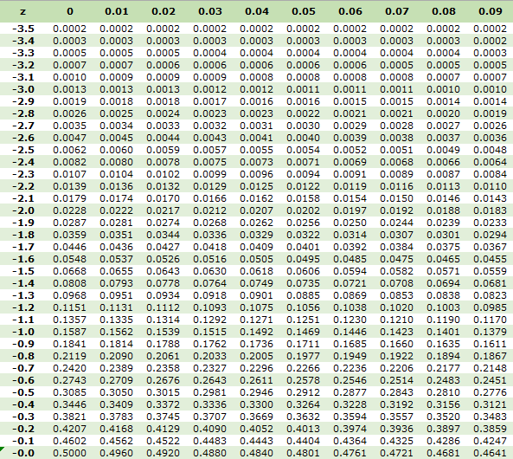

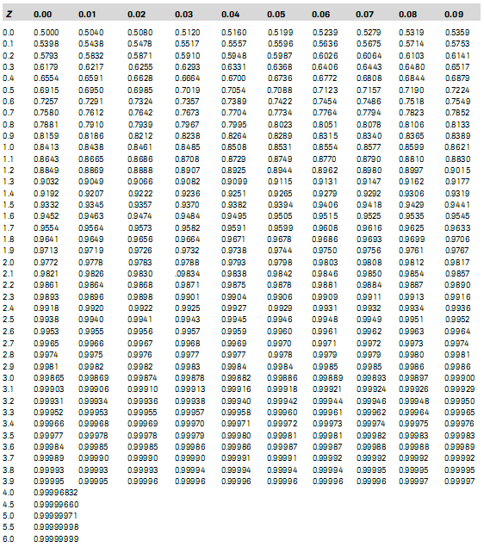

**Lampiran 7**

**Titik Persentase Distribusi t (dk = 1 – 80)**

|  |  |  |  |  |  |  |  |
| --- | --- | --- | --- | --- | --- | --- | --- |
| **Pr**  **df** | **0.25** | **0.10** | **0.05** | **0.025** | **0.01** | **0.005** | **0.001** |
| **0.50** | **0.20** | **0.10** | **0.050** | **0.02** | **0.010** | **0.002** |
| **1** | 1.00000 | 3.07768 | 6.31375 | 12.70620 | 31.82052 | 63.65674 | 318.3088 |
| **2** | 0.81650 | 1.88562 | 2.91999 | 4.30265 | 6.96456 | 9.92484 | 22.32712 |
| **3** | 0.76489 | 1.63774 | 2.35336 | 3.18245 | 4.54070 | 5.84091 | 10.21453 |
| **4** | 0.74070 | 1.53321 | 2.13185 | 2.77645 | 3.74695 | 4.60409 | 7.17318 |
| **5** | 0.72669 | 1.47588 | 2.01505 | 2.57058 | 3.36493 | 4.03214 | 5.89343 |
| **6** | 0.71756 | 1.43976 | 1.94318 | 2.44691 | 3.14267 | 3.70743 | 5.20763 |
| **7** | 0.71114 | 1.41492 | 1.89458 | 2.36462 | 2.99795 | 3.49948 | 4.78529 |
| **8** | 0.70639 | 1.39682 | 1.85955 | 2.30600 | 2.89646 | 3.35539 | 4.50079 |
| **9** | 0.70272 | 1.38303 | 1.83311 | 2.26216 | 2.82144 | 3.24984 | 4.29681 |
| **10** | 0.69981 | 1.37218 | 1.81246 | 2.22814 | 2.76377 | 3.16927 | 4.14370 |
| **11** | 0.69745 | 1.36343 | 1.79588 | 2.20099 | 2.71808 | 3.10581 | 4.02470 |
| **12** | 0.69548 | 1.35622 | 1.78229 | 2.17881 | 2.68100 | 3.05454 | 3.92963 |
| **13** | 0.69383 | 1.35017 | 1.77093 | 2.16037 | 2.65031 | 3.01228 | 3.85198 |
| **14** | 0.69242 | 1.34503 | 1.76131 | 2.14479 | 2.62449 | 2.97684 | 3.78739 |
| **15** | 0.69120 | 1.34061 | 1.75305 | 2.13145 | 2.60248 | 2.94671 | 3.73283 |
| **16** | 0.69013 | 1.33676 | 1.74588 | 2.11991 | 2.58349 | 2.92078 | 3.68615 |
| **17** | 0.68920 | 1.33338 | 1.73961 | 2.10982 | 2.56693 | 2.89823 | 3.64577 |
| **18** | 0.68836 | 1.33039 | 1.73406 | 2.10092 | 2.55238 | 2.87844 | 3.61048 |
| **19** | 0.68762 | 1.32773 | 1.72913 | 2.09302 | 2.53948 | 2.86093 | 3.57940 |
| **20** | 0.68695 | 1.32534 | 1.72472 | 2.08596 | 2.52798 | 2.84534 | 3.55181 |
| **21** | 0.68635 | 1.32319 | 1.72074 | 2.07961 | 2.51765 | 2.83136 | 3.52715 |
| **22** | 0.68581 | 1.32124 | 1.71714 | 2.07387 | 2.50832 | 2.81876 | 3.50499 |
| **23** | 0.68531 | 1.31946 | 1.71387 | 2.06866 | 2.49987 | 2.80734 | 3.48496 |
| **24** | 0.68485 | 1.31784 | 1.71088 | 2.06390 | 2.49216 | 2.79694 | 3.46678 |
| **25** | 0.68443 | 1.31635 | 1.70814 | 2.05954 | 2.48511 | 2.78744 | 3.45019 |
| **26** | 0.68404 | 1.31497 | 1.70562 | 2.05553 | 2.47863 | 2.77871 | 3.43500 |
| **27** | 0.68368 | 1.31370 | 1.70329 | 2.05183 | 2.47266 | 2.77068 | 3.42103 |
| **28** | 0.68335 | 1.31253 | 1.70113 | 2.04841 | 2.46714 | 2.76326 | 3.40816 |
| **29** | 0.68304 | 1.31143 | 1.69913 | 2.04523 | 2.46202 | 2.75639 | 3.39624 |
| **30** | 0.68276 | 1.31042 | 1.69726 | 2.04227 | 2.45726 | 2.75000 | 3.38518 |
| **31** | 0.68249 | 1.30946 | 1.69552 | 2.03951 | 2.45282 | 2.74404 | 3.37490 |
| **32** | 0.68223 | 1.30857 | 1.69389 | 2.03693 | 2.44868 | 2.73848 | 3.36531 |
| **33** | 0.68200 | 1.30774 | 1.69236 | 2.03452 | 2.44479 | 2.73328 | 3.35634 |
| **34** | 0.68177 | 1.30695 | 1.69092 | 2.03224 | 2.44115 | 2.72839 | 3.34793 |
| **35** | 0.68156 | 1.30621 | 1.68957 | 2.03011 | 2.43772 | 2.72381 | 3.34005 |

**Lampiran 8**

**PERHITUNGAN UJI HIPOTESIS**

|  |  |  |  |  |  |
| --- | --- | --- | --- | --- | --- |
| **No** | **Nama** | **Pre** | **Post** | **D = Y-X** | **D2=(Y-X)2** |
| 1 | Asysyakira | 62,5 | 75 | 12,5 | 156,25 |
| 2 | Ghefira | 68,8 | 81,3 | 12,5 | 156,25 |
| 3 | Seruni | 75 | 87,5 | 12,5 | 156,25 |
| 4 | Raisya | 56,3 | 81,3 | 25 | 625 |
| 5 | Az Zahra | 43,8 | 62,5 | 18,7 | 349,69 |
| 6 | Rania | 50 | 68,8 | 18,8 | 353,44 |
| 7 | Kianza | 68,8 | 81,3 | 12,5 | 156,25 |
| 8 | Zafira | 56,3 | 75 | 18,7 | 349,69 |
| 9 | Akbar | 81,3 | 93,8 | 12,5 | 156,25 |
| 10 | Gibran Yusuf | 62,5 | 81,3 | 18,8 | 353,44 |
| 11 | Ibrahim | 50 | 68,8 | 18,8 | 353,44 |
| 12 | Nugie | 56,3 | 75 | 18,7 | 349,69 |
| 13 | M. Jahary | 62,5 | 87,5 | 25 | 625 |
| 14 | M. Alqi | 75 | 93,8 | 18,8 | 353,44 |
| 15 | Aulia | 87,5 | 100 | 12,5 | 156,25 |
| N = 15 | | ΣX=956,6 | ΣX=1213 | Σd=243,8 | Σd2= |

Dengan :

$$Md=\frac{\sum{d}}{N}$$

$$=\frac{243,8}{14}$$

$$=16,25$$

$$\sum{x^{2}d=\sum{d^{2}-\frac{{\left(\sum{d}\right)}^{2}}{n}}}$$

$$=4650,33-\frac{{243,8}^{2}}{15}$$

$$=4650,33-\frac{59438,44}{15}$$

$$=4650,33-3962,56$$

= 687,77

$$t =\frac{M_{d}}{\sqrt{\left[\frac{\sum{x^{2}d}}{N(N-1)}\right]}}$$

$$t =\frac{16,25}{\sqrt{\left[\frac{687,77}{15(15-1)}\right]}}$$

$$t =\frac{16,25}{\sqrt{\left[\frac{687,77}{210}\right]}}$$

$$t =\frac{16,25}{1,81}$$

= 8,97

**Lampiran 9**

**DOKUMENTASI PENELITIAN**



